三枝真洞（この項尾崎岩雄著『泊村の歴史稿』一部加筆）
真洞の生いたち
真洞は、天保11年（1840）大和の国椎木の真宗浄蓮寺に生れた。真洞の俗名は蓊（しげる）、僧名は浄尚、号真洞、別に青荷、青樵堂、山跡外史、真道人とも号した（『県史』）。
真洞は因伯潜伏時代からの号である。父静運はもと侍であったが早死し、三子（あるいは姉を除く二子）は母すがの手によって養育された。真洞には姉一人妹一人があるが、姉は早く養女となった。
幼少のころの真洞
浄蓮寺は檀家が20戸に足りぬ貧寺で、その上、主を亡くした寺の暮らしくは貧窮がちであったが、庄屋格の町家の長女に生れた母すがは、真洞を頼りにし、愛情をもって養育したらしく、檀家の人に「あの子は言うこと為すことが一々理にかない、もっとももっともと頭の下がることばかりで、自分のような者から、どうしてあんな子が生れたのかとあきれております」と言ったという。真洞の小さい時からの寺友達で、学友でもあった馬司慈光寺の司馬達英（天保13年生）も、よく「雀がはやぶさを生んだ」と話していたというが、こうした母に似ぬ真洞の鋭く、かつきかぬ気は、士であったという父から受けたものであろう。
真洞の勉学
真洞は、初め隣村馬司の寺子屋光照寺の探亮（僧名は竜音、文政5年生）に学び、13、4歳頃から近村安塔の今村文吾（号は松斉、文化5年生、僧正五位）の塾で儒学・国学を修めた。今村は、代々医を業としたが、文吾は家業の傍ら弟子を教えた。文吾の塾を晩翠塾といい、「和魂漢才」の額を掲げて教育の方針を示し、「精神は本で、知識や技術は末である。本と末とをあやまるな」と教えたという。
真洞が晩翠塾に通った年数は明かでないが、共に学んだ慈光寺の達英は、「蓊は今村から帰る時、よくとんでもない方に行きよった。それは天を仰いで暗誦しながら歩くからである」という。椎木の人も「浄尚という人は、いつもブツブツ言いながら歩く人であった」という。
椎木では、ある夏のこと、浄蓮寺の本堂いっぱいに本が虫干してあるのを見て、こんな貧乏寺によくもこれだけ本が買えたものだとあきれたといい、真洞の妹はるえは、後年（古寺村の順行寺で）村人に四書の素読を教えたという。真洞の向学心は、三枝家の伝統に根ざし、文吾、光平の教育感化によって燃え上ったものであろう。
真洞は、その後京都に出て東本願寺の学寮入ったが、当時の京都には天下の志士が集まり、尊王攘夷、倒幕・佐幕の論がやかましく、真洞はここで、中央の空気を吸い、ますます尊王の志を固めたという。帰郷後の真洞は、僧としての修行を続け、一方なお文吾、光平らに接して憂国の志を養ったと思われる。万延元年8月、寺子屋時代の師、探亮の死に遭う。また、文久3年には大和の仏教学者慈教について真宗の聖典につき教えを乞うた。（この年8月、真洞は天誅組に加わる）。椎木の某家（浄蓮寺の檀家）に文久3年、伴村光平が同家で記した長い国文があり、浄尚に頼んで書いてもらったと伝えている。これは真洞が光平を招き、ここで講義を聞いたことを語るものではあるまいか。
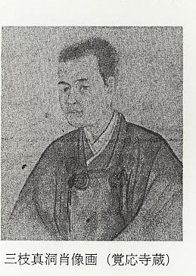
天誅組の挙兵
文久3年4月（真洞24歳）、江戸幕府は朝廷に迫られて5月10日をもって攘夷の期限とし、当日長州藩は下関で外国船を砲撃して攘夷のさきがけをした。こうして攘夷論者の気勢は拳がり、8月13日には朝廷から「天皇大和に行幸、攘夷祈願の上、親征の軍議あらせらる」と発表された。この攘夷親征には、まず攘夷の実行を怠っている幕府を責めて、これを倒そうとする意図が含まれ、かねてその日を待っていた勤王の急進派30余名は、19歳の公卿、中山忠光を首領とし、天皇行幸の先き払いと称して、翌日大和に向け進発した。この倒幕計画にはかねて伴村光平らも加わっていたらしく、同志の一人は途中から伴村光平・岡鳩平（光平の弟子で後の北畠治房男爵）あてに「（前略）御同志中急々御催促第一、かの五十人組の僧是非御もよほし急々五条まで御越し然るべしと存じ候（後略）」との手紙を送った。五十人組の僧云々とは、かねて光平らが、真洞など多くの僧に倒幕参加を呼びかけていることを承知し、それを催促してものらしく、鳩平から挙兵を聞いた真洞は直ちに用意し、師の今村文吾を訪ねて後事を託した。この時、文吾は「自分は五十六歳の老年で参加出来ぬのが残念だが、後の事は心配するな」と餞別を贈り、後で母への仕送りを続け、同志には軍資金を贈って蔭の援助をした。この時、寺には母すがと妹はるえが残された。手紙には五十人位の僧とあるが、参加した僧はごく少なかったと思われ、かねて真洞と参加を約束していた慈光寺の達英も、母にはばまれてついに断念した（達英も数年前父を亡くしていた）。同志からの手紙を受けた鳩平は、大阪で講義中の光平に決起を促し、真洞と共に急ぎ出発したが、二人が五条に到着した時には、既に本隊は五条の代官所を襲い、代官ほか4名を斬って、倒幕の実行に入っていた。この倒幕同志は、いつか天誅組（あるいは天忠組とも書く）と呼んだが、はせ集る者が多く、一時は士分だけで数百人、地方人を加えると千人に達したという。
天誅組での光平は、最年長の51歳で記録係を、33歳の鳩平は勘定方を仰せ付けられ、青木精一郎と変名した。24歳の真洞は伍長となった。
真洞は、父三枝静運が早死したため、村の人からは「青木さん」「青木の浄尚さん」と呼ばれていたらしい。青木は母すがの実家の姓で、この時真洞が、市川あるいは石川を名乗ったともいうが、にわかに賛成しかねる。
天誅組が五条の代官を斬った翌日、京都では朝議が変更され、「天皇の行幸親征の軍議」は延期となった、攘夷親政を謀った公卿は退けられ、20日過ぎには天誅組追討の命令が発せられた。この時、京都からの急使によって情報を得た同志の中には、直ちに大和を去る者もあったが、忠光を始め大部分の者は引き揚げを拒み、山中にこもったため、幕府の指揮する諸藩の兵に包囲攻撃され、一か月の後には地方民の援助をも失い、9月20日ごろにはちりぢりとなって脱出を図らざるを得なかった。
天誅組は、この脱走で戦死する者、捕縛される者が多く、首領忠光はようやく長州に落ちたが、翌元治元年11月、長州藩のために暗殺された。伴村光平・平岡鳩平も連れだって最後に脱走を図り、鳩平は東国に落ちのびたが、光平は大和で捕えられ、翌元治元年、同志18人とともに斬られた。
鳩平は、天誅組参加に、始め軍夫10人を真洞に監督させたと言っているが、これは一時のことらしく、天誅組での真洞の働きも脱出の様子も明らかでないが、その脱出は8月末のことと思われる。
真洞が光平・鳩平と別れ、10日ばかりで天誅組を離れたのは、朝議の変更と高取城攻撃（8月26日）の無謀惨残な失敗から早急な引き揚げを可とし、光平らと意見を異にしたためではあるまいか。脱出後の真洞は、ひそかに安堵の今村雄大の某家などに立ち寄り、信貴山にひそみ、大阪辺りに隠れたらしく、母すがは夕方から暗がりの峠を越えて度々会いに出かけたという。その後、真洞は因幡に逃れた。
真洞鳥取へ
当時因州藩は尊王攘夷藩として知られ、その急進分子の中には天誅組に加わって倒幕を謀る者、重臣の勤王活動が生ぬるいとしてこれを斬る者（二十士事件―8月2日）があった。
天誅組に参加した因州の尾崎太郎・石川一の二人は、忠光を奉じて京都を立ち、最後の脱出に捕えられて、翌元治元年京都で斬られたが、この時尾崎は24歳、石川は23歳であった。
因幡に入った真洞がまず訪ねたのは、鳥取寺町の覚応寺であったと思われる。覚応寺は浄蓮寺と同じ東本願寺派の真宗寺で、寺の息子文英は、京都東本願寺寮での真洞の学友である。この時、文英はなお京都にあったが、文英の父鳳鳴（文化11年宇谷乗蓮寺生）は、真洞を引き止め、本堂の余間に隠した。
かくて漂泊の真洞は、一応の落ち着き場所を得、因伯における足かけ5年の生活を始めたが、この間の鳳鳴の援護は大きく、真洞は常にその厚恩を感謝していたと思われる。慶応3年12月、中央にある真洞は、鳳鳴、文英宛次の決別の手紙を送った
（前略）、二に小生無異に漫遊まかりあり候。御放念下さるべく候。さて今度よんどころ無き訳合いに付、拙生も事により候はば、割腹仕るべき場合に相成り居り候。若し左様のことにも相成り候はば、五箇年の御鴻恩何を以て報ぜんやと長大息まかり仕り候。然し因縁事と御絶念下さるべく候。夫々へ愚筆呈したく候へ共、倉卒につき宜しく御鳳声願上候（後略）。
覚応寺には「青荷真洞之碑」と記した石碑が建っていた。これは明治元年真洞が斬られた時、その死をいたみ、霊をなぐさめるため、鳳鳴の主唱によって建てられたものであろう。因伯における真洞は、初め青荷を名乗り、後に真洞と呼んだらしい。
真洞が初めて因幡に入ったのは、文久3年の秋で、その後、鹿野の光輪寺、勝宿の飯田にも寄ったと思われる。覚応寺の鳳鳴は、伯耆宇谷の乗蓮寺に生まれ、覚応寺を継いだ。和歌、茶道にも達し、気骨のある僧であった。
光輪寺の無蓋は、かつて真洞の師伴村光平を説いて勝宿の飯田秀雄の門に入らしめたが、その妻のえは、覚応寺鳳鳴の姉である。飯田は当時秀雄は亡く、かつて光平と兄弟のちぎりを結んだという二男年平の代であった。
真洞は、翌元治元年伯耆に入った。
真洞泊へ
伯耆でまず訪ねたのは宇谷の乗蓮寺であったと思われる。乗蓮寺は覚応寺の鳳鳴・光輪寺の無蓋の妻のえの生家で、当時の住職義観（天保8年生）は鳳鳴の甥であった。義観もまた気骨があって、武芸をたしなみ、寺子屋を開いて子弟を教えた。
真洞は次いで宇野の尾崎、泊の鍵屋（のち三枝）・玉津屋（のち尾嶋）・吉田に寄った。尾崎は地方の豪家で、当主文五郎（文政8年生）は、文久3年2月、大庄屋役を命ぜられた。真洞がここに寄ったのは、乗蓮寺義観の母が、ここ宇野に生まれ、文五郎はその甥に当たるという縁故によるものであろう。
泊の鍵屋（もと遠藤姓）は、かつて酒屋問屋を営み家運が栄えたが、木綿商売に失敗し、家屋敷を債権者の清谷の福井十蔵に譲って他出した。鍵屋を譲られた十蔵は、これが復興に努力し、弟音蔵（天保14年生）をここの跡継ぎとした。真洞が十蔵を「資性卓落にして大度あり」と評しているが、十蔵は学問を好み、事業に熱心で、かつて藩から木綿取締を命ぜられ、当時は中庄屋役であった。十蔵はかつて乗蓮寺義観と親しく、真洞はその縁によって鍵屋に寄ったといわれるが、真洞が長くここに滞まったのは、兄十蔵に代って真洞をみた弟音蔵が、真洞を敬慕し、これを引き止めたためと思われる。
玉津屋（尾嶋）は、酒屋・質屋を営み、乗蓮寺の有力な檀家で、信仰があつかった。祖先清兵衞（文化年間に往生）は、東本願寺がつくった「妙好人伝」に載せられているほどである。
吉田は、代々医を業とし、当主周監（文政5年生）は、らいらくな性格で、医業のかたわら子弟を教え、藩から直触（藩から直接触書をもらう）の待遇を与えられていたが、母は玉津屋の出である。真洞は乗蓮寺を通じて玉津屋に寄り、更にその縁で吉田にも寄ったと思われる。
鍵屋では真洞を3年間援護したと伝えているが、真洞は鍵屋で「甲子八月（元治元年8月）をもって初めてここに寓す」とか「伯耆の国の泊の浦に住み慣れて盲法師の長説元治二年という年のさつき半ばごろ」と記し、吉田でも「その頃しもおのれは伯耆の国にありてその家にさへ行き通いければ元治二年という年の春弥生はしめつかた」と記しており、多くの真洞の遺墨から考えると、真洞が泊を中心に隠れたのは、元治元年の夏ごろから翌慶応元年にかけての足かけ2年位であったと思われる。
真洞は当時清谷の福井（十蔵の宅）に宿り、同地の神官船越、上余戸の涌島、水下の河原にも寄ったらしい。涌島・河原はそれぞれ玉津屋・吉田の縁者である。
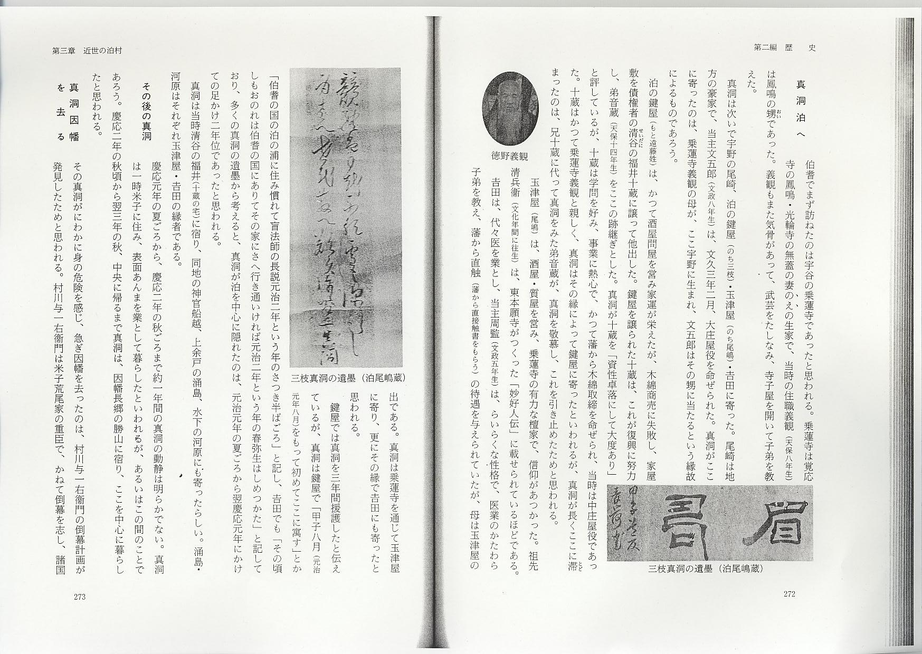

その後の真洞
慶応元年の夏ごろから、慶応2年の秋ごろまで約一年間の真洞の動静は明らかでない。真洞は一時米子に住み、表面あんまを業として暮らしたといわれるが、あるいはこの間のことであろう。慶応2年の秋頃から翌3年の秋、中央に帰るまで真洞は、因幡長郷の勝山に宿り、ここを中心に暮らしたと思われる。
真洞因幡を去る
その真洞がにわかに身の危険を感じ、急ぎ因幡を去ったのは、村川与一右衞門の倒幕計画が発見したためと思われる。村川与一右衞門は米子荒尾家の重臣で、かねて倒幕を志し、諸国の浪士を招いて大山付近に隠し、京都から鷲尾侍従を迎えて首領とし、大山に挙兵しようとしたが、挙兵の寸前に京都方面ではかりごとが漏れ、村川の身内には藩から与一右衞門を差し出せよとの内命があった。身内の者は与一右衞門の出奔によって主家の災いの及ぶを恐れ、与一右衞門に自刃を勧めたが聞かず、一室に導いて刺殺した。時に与一右衞門は44歳、真洞が因幡を去って4、5日後の10月11日のことであった。
真洞と村川との関係はあまり明らかでないが、真洞は一時米子に住んでいた慶応3年4月、村川を訪ねて兵を談じ、村川がもっとも私淑する児島高徳の像を描いてこれを贈っており、大山挙兵の有力な参画者であったと思われる。
真洞は正墻適処（文政元年生、鳥取藩の代表的な勤王家）の勧めで、但馬の明元寺に向け出発した。
師冷照の死
その後の真洞の動静は明かでないが、適処の知音の明元寺の冷照は、この年の12月26日、京都において刺客に襲われ、三条小橋のあたりで二人を倒し、自分もまた殺害された。
冷照の殺された12月26日、真洞もまた割腹を覚悟し、鳥取覚応寺文英にあて訣別の手紙を送った（前記）。思うに真洞も当時京都にあって、冷照と共に勤王活動を続け、冷照の死を見て、自分もまた刺客の手から逃れ難いと判断したものであろう。
真洞らパークスを襲う
明治元年2月、明治天皇は初めて外国の使臣を引見されることとなり、フランス公使は謁見を終り、イギリス公使パークスも護衛の歩騎兵に衛られて宿所の知恩院を出発、御所に向った。この時、二人の日本人が刀を抜いて馬上のパークスに迫まり、護衛のイギリス兵と日本人10名ばかり傷つけたが、一人は護衛の日本人に斬られ、一人も傷ついて捕えられた。殺されたのは、もと京都代官の家来であったと言われる林田衛太郎貞堅で、捕えられたのは三枝真洞であった。
真洞処刑さる
真洞は「朝廷を軽んじ、外国との交際を妨げた」という罪名によって、数日後に粟田口で斬られ、貞堅共に斬首された。時に真洞は29歳であった。
真洞・貞堅二人の墓は、京都東山の維新の志士の墓と並んで立ち、真洞の墓には「源三枝真洞神霊」、貞堅の墓には「藤原林田衞郎貞堅神霊」と刻まれ、貞堅の墓裏には「さきがけて散るややまとの桜花 よしやうき名は世に立ちぬとも」と記されている。この桜花のうたはあやまって貞堅の墓に刻まれたが、実は真洞の辞世であるといわれ、当時の二人の精神をよく表していると思われる。
真洞と鍵屋
真洞が泊を中心に隠れ住んでいた頃、鳥取藩では、元治元年正月、青谷在の井手ほか10か所ばかりに番所木戸を新設して浪人らの取締りを厳重にした。折しも11月には幕府の命令により長州征伐の兵を出した。当時泊は宿場の関係もあって、藩士の往来や宿泊が多くなり、宿馬、荷船、村人の使役が増して、人馬、荷船の中には遠く石州まで引き出され、長州征伐のやんだ翌慶応元年正月、初めて帰されるものもあった。
真洞は鍵屋では、裏の蔵を居室とし、時に蓑・笠姿で外出し、長く帰らぬこともあったといい、玉津屋も道べりで人目にかかるのを避け、真洞を吉田の離れに移したという。真洞が、泊で暮した元治元年から慶応元年にいたる足かけ2年間は、天下の形勢や藩の動きによって、ある時は蔵に入り、離れに隠れ、時には他出して難を避け、倒幕の同志と策を謀るなど、変化の多い日暮しであったと思われる。
慶応元年3月、因幡の二十士が黒坂の幽閉先から鳥取に移された時、その中の5、6人は鍵屋に立ち寄り、ひそかに真洞と会談したという。
真洞は乗蓮寺と吉田で寺子屋の教育を手伝ったらしく、鍵屋では音蔵を教えた。音蔵は真洞に似て、多感で頭のするどい22歳の青年であった。真洞は音蔵に期待するところが大であったらしく、『雨桂草樓』（真洞が名付けた鍵屋の雅名）の中で次のように述べている。
……また其所を雨桂草樓と名づくるは桜に下桂樹あるを以てなり。余甲子八月をもって初めてここに寓す。秋霖蓬口月をわたって開かず。桂花玉香をつけて其間に布く。則ち君子いよいよ窮していよいよ固し。今桂花亦かくの如くか……士長君（音蔵）また能くこの桂花胃雨に洞落せず。かつ清香人をおそうの所にいて勉々励々ついに桂樹の叢生の如きある乎。
鍵屋を継いだ音蔵は、後、遠藤姓を捨てて三枝姓とし、名を礼二と改めた。礼二の礼は「鳩に三枝の礼あり」からとった。
真洞が天誅組に加わり、ついで因伯に隠れた時、生家浄蓮寺には母と妹はるえが残され、後、はるえは九州天草富岡生まれの僧秀□を迎えて寺を継ぎ、三枝の姓を捨てて富岡とした。この改姓の年月は不明であるが、真洞の血縁者は現在も大和にあって富岡である。清谷の福井では三枝姓は真洞の申出で、泊の分家の姓としたという。泊の三枝では、三枝の姓は真洞から頂いたという。思うに、かねて国家に倒れることを覚悟の真洞は、生家改姓を聞いて、ここに三枝姓を残そうと考えたものであろう。
礼二は、真洞が明治元年イギリス公使パークスを襲って斬罪梟首に処せられた後にも三枝姓を守って改めず、その後、長男の名前にしげるの字を採った。礼二が真洞に感化され、真洞を敬慕する所の大きかったことがわかる。
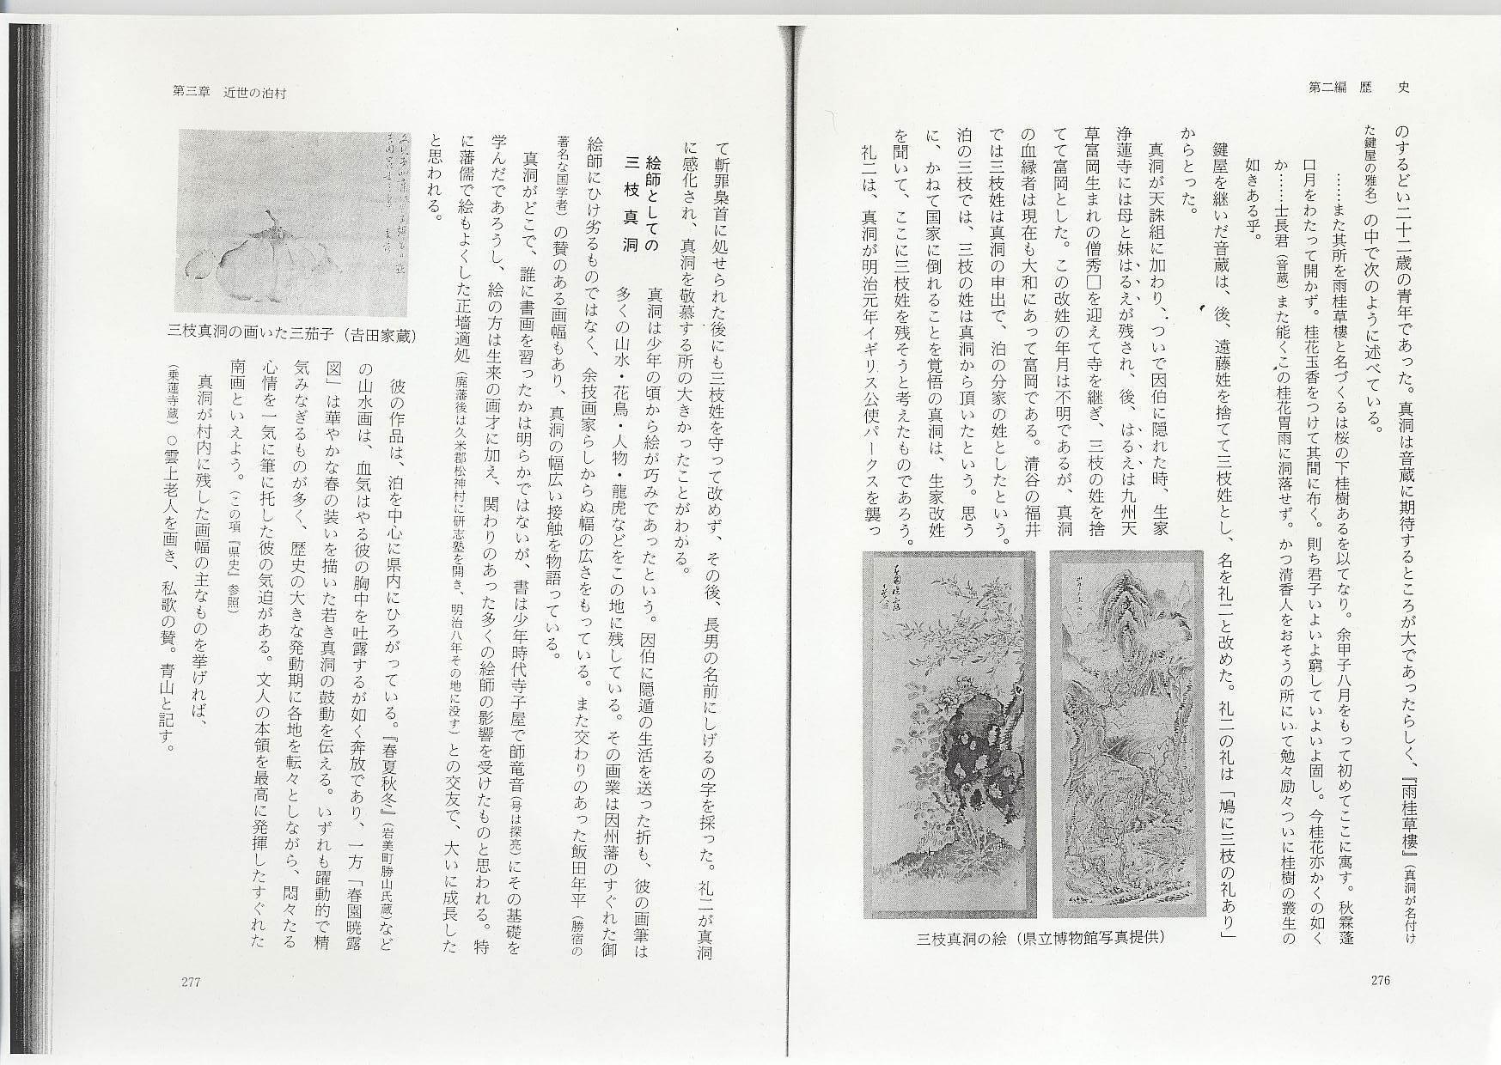
絵師としての三枝真洞
真洞は少年の頃から絵が巧みであったという。因伯に隠遁の生活を送った折も、彼の画筆は多くの山水・花鳥・人物・龍虎などをこの地に残している。その画業は因州藩のすぐれた御絵師にひけ劣るものではなく、余技画家らしからぬ幅の広さをもっている。また交わりのあった飯田年平（勝宿の著名な国学者）の賛のある画幅もあり、真洞の幅広い接触を物語っている。
真洞がどこで、誰に書画を習ったかは明らかではないが、書は少年時代寺子屋で師竜音（号は探亮）にその基礎を学んだであろうし、絵の方は生来の画才に加え、関わりのあった多くの絵師の影響を受けたものと思われる。特に藩儒で絵もよくした正墻適処（廃藩後は久米郡松神村に研志塾を開き、明治8年その地に没す）との交友で、大いに成長したと思われる。
彼の作品は、泊を中心に県内にひろがっている。『春夏秋冬』（岩美町勝山氏蔵）などの山水画は、血気はやる彼の胸中を吐露するが如く奔放であり、一方「春園暁露図」は華やかな春の装いを描いた若き真洞の鼓動を伝える。いずれも躍動的で精気みなぎるものが多く、歴史の大きな発動期に各地を転々としながら、悶々たる心情を一気に筆に托した彼の気迫がある。文人の本領を最高に発揮したすぐれた南画といえよう。（この項『県史』参照）
真洞が村内に残した画幅の主なものを挙げれば、
（乗蓮寺蔵）○雲上老人を画き、私歌の賛。青山と記す。
○路上三老を画く。青山の印
○柳蔭老魚夫を描き、青山印
（吉田家蔵）○茄子の絵。青荷と記す。
真洞のうた
因幡客中作所感
去国一年夏客遊 偏将因国又過秋
西嶺愁雲連隠島 東方兵気満皇州
千林経雨空揺落 万浪翔砂遠乱流
月送断鴻情転切 不知何曰大刀頭
この漢詩は因幡客中とあるが、泊を中心に隠れ住んだ元治元年の末頃の作と思われる。攘夷の気勢がそれを物語る。尾嶋には次の和歌が残されている。
くらぶれば日をふる雪も深からじ
身さへ世をさへなげく心に 真洞

